Les sons in
Fiche d’activités

1 Entoure le dessin si tu entends IN .
2 Colorie la case qui correspond à la syllabe où tu entends le son IN
matin – frein – bain – chemin – impair – bRun

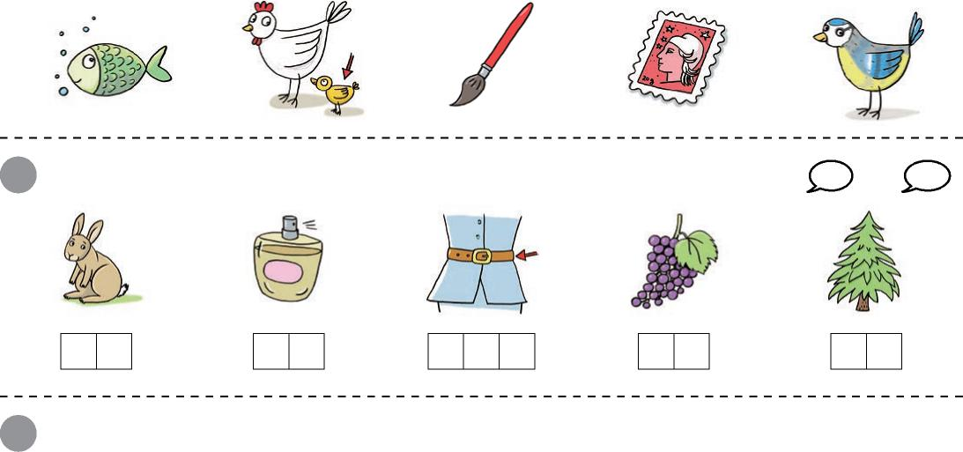
3 Recopie chaque mot dans la bonne colonne.
in ou im | ain ou aim | ein | un ou um

impossible • • doigt

4 Relie seulement les mots de la même famille.
parfum • • intelligent
main • • parfumer
faim • • peinture
malin • • possible
peindre • • soif
Rituels pour travailler l’orthographe © Retz 2015.
5 Écris une phrase comprenant les mots : peinture et moulin

